出國報告（出國類別：進修）

102年度行政院所屬機關科長級以上人員
跨領域科技管理研習班國外專題

服務機關：衛生福利部中央健康保險署
姓名職稱：王復中科長
派赴國家：美國、日本
出國期間：102年7月13日至8月30日
報告日期：102年11月28日

摘 要
本次人事總處辦理的「跨領域科技管理研習班國外專題」培訓，透過經濟部技術處「跨領域科技管理國際人才培訓計畫(後續擴充第3期)」，將政府部門公務人員與產業及學界具有科技背景的研究發展或管理人才，經過國內先修班密集訓練後，再前往美、日等國接受智慧財產權、技術移轉、投資評估等領域專業課程訓練。由於事前妥善規劃，來自不同領域學員出國前均已具備基本知能、設定研究主題，出國後依各階段課程混合編組，透過教學、研討會及參訪活動印證理論與實務，並進行研究主題資料蒐集、訪談與小組討論，使學習成效最大化。

在整個國外專題研習過程中，印象最深刻的就是美、日兩國對無形資產的保護與加值運用已有完整與成熟的運作體系，卻又各具特色，值得台灣參考借鏡。由於參與的小組研究主題為生技製藥新創企業籌資因素探討，因此，除了對現今美、日等先進國家的跨領域科技管理獲得很多的體會與啟發，也更瞭解台灣生技醫療產業面臨的機會與挑戰。經過政府及產學研各界多年的努力，台灣在生技醫療產業國際版圖上亦占有一席之地，但產品及服務仍未處於關鍵核心位置。對台灣未來經濟發展而言，生技醫療產業不同於過去IC代工產業，產值雖高但較侷限於硬體資本密集的投入、擴散效應低，生技醫療產業具有生技產業具有高知識密集、價值鏈長、高風險、高附加價值的特性。而隨著社會進步，人類壽命不斷延長，預估2000年後出生者平均壽命將達到百歲，對生技醫療產業投入更多資源，符合社會趨勢及國家利益。

生技醫療產業屬知識密集產業，人材是最重要的無形資產，建議未來政府能持續選派公務人員接受跨領域學習，特別是與產學研等私部門成員共同進行的研習課程，藉由彼此交流，增進瞭解與互信，形成人民、政府與產業多贏的局面，創造公私協力的典範。

關鍵詞：跨領域、科技管理、生技醫藥產業

目 次

壹、緣起與目的．．．．．．．．．．．．．．．．．．．．．1
貳、過程與內容．．．．．．．．．．．．．．．．．．．．．1
一、研習機構及過程．．．．．．．．．．．．．．．．2
二、研習內容．．．．．．．．．．．．．．．．．．．．6
參、心得與建議．．．．．．．．．．．．．．．．．．．．．10
一、研習心得．．．．．．．．．．．．．．．．．．．．10
二、結論與建議．．．．．．．．．．．．．．．．．．．16

附錄1：國外專題課程表．．．．．．．．．．．．．．．．．19
附錄2：課程暨參訪活動照片．．．．．．．．．．．．．．．24
附錄3：102年海外培訓成果發表會論文(參見附件)

壹、緣起與目的
2012年臺灣的經濟成長率為1.3%，同一時期國內生技醫療產業的營收成長率則為10%，生技醫療產業兼具「創新研發」與「價值創造」的高附加價值，對國家未來經濟發展扮演相當重要的角色。然而，生技醫療企業發展過程涉及的研發、技術授權、專利保護乃至財務規劃等問題，牽涉到許多不同專業領域知識，從社會趨勢觀察，專業分工日益細膩，競爭日益激烈，如何整合跨領域知識創造更高的附加價值，不但是企業發展的重要課題，也是台灣在面對全球化、產業外移困境時，需要積極尋求的一條道路。
本次出國進修參加的「所屬機關科長級以上人員跨領域科技管理研習班國外專題」，就是基於這個前提，透過經濟部技術處辦理多年的「跨領域科技管理國際人才培訓計畫」，由行政院人事總處選派政府部門代表，與產業界成員組成團隊，共同前往美日等先進國家研習，一方面從課程及參訪過程中學習不同領域知識及其最新發展，另一方面透過團體活動，政府部門代表得以和產學研等不同領域成員互動交流，達成跨領域學習的目標。
承蒙長官厚愛，獲推薦參與國外專題，同時也在出國前接受先修課程培訓。經過國、內外的密集研習，獲得許多寶貴的經驗，也增進對跨領域科技管理相關知識的瞭解，擴大原有的行政視野。希望未來能在工作上應用所學，對衛生福利部及中央健康保險署有所貢獻，達成培訓目的，提升政府服務效能及國家競爭力。

貳、過程與內容
本次跨領域科技管理研習班國外專題，參加人員分別來自產官學研暨不同產業別，培訓內容包括智慧財產權、技術移轉及投資評估等三大領域專業課程。為了讓出國人員能在國外研習過程中充分收獲，接受經濟部技術處委託的主辦單位磐安智慧財產教育基金會，先於4月12日至6月8日期間，每週五晚上及週六白天，辦理國外培訓先修班研習課程，位來自不同領域學員建立三大領域基礎知識，也熟悉彼此。接著針對出國成員在6月15日、16日進行兩天一夜的國外研習行前講習，並透過討論與分組，決定出國研習論文主題及指導教授，以利後續國外參訪、面談安排，全體學員亦得以在出國前即開始與指導教授討論，進行國內專家訪談、資料蒐集與產業訪問等活動。

一、研習機構及過程
國外專題研習主辦單位共規劃有五段課程：分別是A段在美國東岸Finnegan法律事務所及美國西岸華盛頓大學法學院的智慧財產權保護與經營專題；B段在華盛頓大學法學院及商學院的技術移轉專題；C段在華盛頓大學商學院的投資評估專題；D段在日本東京大學的智慧財產、技術移轉及投資評估跨領域專題；E段在中國大陸北京大學及廈門大學的跨領域專題。其中政府部門代表僅參與其中的ABCD段課程，詳細課程內容如附錄一，研習機構及過程說明如下：

- A段智慧財產權保護與經營專題(7月15日至7月27日)
培訓內容包括專利訴訟策略與侵權解決、美國法院案例最新發展、糾紛調解與仲裁、訴訟技巧、專利池與專利管理、智慧財產的Due Diligence及反托拉斯法等，為期兩週，第一週在Finnegan法律事務所研習，同時參訪美國專利商標局(USPTO)及聯邦上訴巡迴法院(CAFC)，第二週在華盛頓大學法學院研習，並參加法學院所舉辦的高科技保護高峰會。
- Finnegan法律事務所：成立於1965年，專注於智慧財產權領域之事務所，共有超過375位律師及60位以上有智財專業背景的博士，雖然全美排名僅第130，但在美國智慧財產權事務所排名第1(Chambers USA, 2007-2012)，本次A段美東課程均在Finnegan法律事務所辦理。
- 華盛頓大學法學院：華盛頓大學(The University of Washington at Seattle)建校於1861年，是美國西岸州立大學系統中最早設立的高等學府。該校位於華盛頓湖(Washington Lake)及聯合湖(Union Bay)間，佔地超過700英畝，學生人數約45,000人，學習環境非常好，擁有排名全美第5的美麗校園(Forbes 2013)，法學院的全美排名為第28(Top Law School, 2013)，本次研習課程在比爾蓋茲捐贈的法學院大樓進行，主要由其附設的高階智慧財產權研究中心(Center for Advanced Study and Research on Intellectual Property, CASRIP)負責規劃辦理。
- 美國專利商標局(USPTO)：是美國專利和商標事務的專責行政機構，位於維吉尼亞州的亞歷山大，隸屬於美國商務部門(Department of Commerce)，主管智慧財產權事務，轄下設有專利(Office of the Commissioner for Patents)、商標(Office of the Commissioner for Trademarks)、政策及涉外事務(Office of the Administrator for Policy and External Affairs)、行政管理(Office of the Chief Administrative Officer)、事務協調(Office of the Chief Communications Officer)、會計(Office of the Chief Financial Officer)、資訊(Office of the Chief Information Officer)、就業機會平等與多樣性(Office of Equal Employment Opportunity and Diversity)、總法律顧問(Office of the General Counsel)等9大辦公室。目前全局員工總數超過11,000人，其中包括專利審查人員約7,800人、商標審查律師近400人。
- 聯邦上訴巡迴法院(CAFC)：位於華盛頓特區(DC)的聯邦上訴法院，該法院係依美國國會通過的「聯邦法院改善法(1982)」創設，將原有的聯邦關稅及專利上訴法院(United States Court of Customs and Patent Appeals)及美國索賠法院(United States Court of Claims)中的上訴部門合併後成立的，該院是所有法院中唯一擁有特定事項管轄權(Subject matter jurisdiction)而非屬人管轄權的法院，目前共有18位法官，只有其中12位有審理案件，首席法官為Chief Judge Randall Ray Rader。

- B段技術移轉專題(7月29日至8月3日)
培訓內容包括授權協商談判技巧、授權合約分析監控、授權爭議解決方式及產業化策略等，為期一週，在華盛頓大學法學院研習，商學院安排其中部分課程及參訪Adaptive Biotechnologies公司。
- 華盛頓大學商學院：福斯特商學院(Foster Business School)成立自1917年，至今已有超過5萬名畢業生，全美排名第23(U.S. News & World Report, 2014)。商學院也是本次在華盛頓大學所有培訓課程的主辦單位。
- Adaptive Biotechnologies公司：由Harlan Robins、Chad Robins兩兄弟與Christopher Carlson三人共同創辦，2009年成立於美國西雅圖，主要研發項目在透過T cell receptors找出疾病的治療方法。目前透過immuno SEQ找到約10~15百萬個TCR，透過特定的TCR錯誤辨認所引發的自體免疫疾病，並研發其標靶藥物，預防疾病發生，在癌症、自體免疫疾病、Type I糖尿病及白血病的研究上，具有相當價值，能幫助疾病診斷及尋找治癒的方法。該公司也協助分析利用臍帶血幹細胞治療免疫系統疾病病人的治療效果。

- C段投資評估專題(8月5日至8月21日)
培訓內容包括智財評價模式、資產負債表之解讀、營運計畫之分析、創業投資、融資方法之選擇、無形資產評價、智慧資本之計算及技術標準等，為期三週，在華盛頓大學商學院研習，同時參訪星巴克(Starbucks)總部、Systems Biology公司及波音公司。
- 星巴克(Starbucks)：始於1971年，由三個咖啡迷Gerald Baldwin、Gordon Bowker、Zev Siegel在美國西雅圖派克市場開了一家咖啡店，專賣阿拉比卡咖啡豆給純粹咖啡愛好者，1982年Howard Schultz加入後，他到義大利米蘭旅行後深受啟發，將當地咖啡館的氣氛和飲品引進美國，並在1987年買下星巴克，開始迅速擴店，1994年突破咖啡連鎖店的傳統格局，與其他企業結盟開發瓶裝咖啡飲料、冰淇淋等其他商品。今日的星巴克以咖啡飲料為主要商品，成為全球最大的咖啡連鎖店，全球超過20,000家分店，台灣目前約有300家分店。
- Systems Biology公司：由Dr. Leroy E. Hood於2000年創立，為美國頂尖的非營利研究機構，約230位研究人員，共10個研究分組。系統生物學(Systems Biology)是將生物作為一個系統來進行研究的科學，此一名詞即由Dr. Hood所提出，他研發出的DNA序列定序儀、序列合成儀以及蛋白質合成儀，對於人類基因體計畫具有極大的貢獻。今年年初美國總統歐巴馬為表彰其在生物醫學領域的卓越貢獻，於白宮頒發美國國家科學獎章(National Medal of Science)給予Dr. Hood。
- 波音公司：波音公司成立於1916年，由威廉‧波音創建於西雅圖。初期以製造軍用飛機為主，1957年研製成功的波音707是該公司的首架噴氣式民用客機，共獲得上千架訂單。此後，波音又發展了727、737、747、757、767、777以及最新的787等一系列型號，成為全球最大的商用飛行器製造商，員工數約17萬人，今日的芝加哥總部是由西雅圖遷移過去。

- D段日本智慧財產、技術移轉及投資評估(8月24日至8月29日)
培訓內容包括日本智慧財產、技術移轉及投資評估現況與發展，為期一週，分別在日本東京大學尖端科學科技研發中心(Research center advanced science technology, RCAST)及技術移轉授權辦公室(Technology Licensing Office, TLO)等地方進行，同時也參訪武田藥品工業株式會社湘南研究所及日立高科技公司。
- 尖端科學科技研發中心及技術授權辦公室：東京大學建校於1877年，尖端科學科技研發中心(RCAST)則於1987年成立，1998年日本通過「大學及研發機構技術移轉促進法」，後，RCAST於同年12月建置先端科學技術育成中心(Center for Advanced Science and Technology Incubation, CASTI)，該技術移轉組織係屬於法人組織，東大教授的發明可藉由該組織代為申請智慧財產權等專利，進而尋求適當之企業，進行技轉、授權及商業化。而CASTI受到國立大學法人化的影響，於2004年改名為東大技術移轉授權辦公室，又稱「TODAI TLO (Technology Licensing Organization) 」。
- 武田藥品工業株式會社湘南研究所：武田創立於1781年，是一個以研究為基礎的全球性藥品公司。武田整合大阪與筑波研究所，成立湘南研究所，做為加速新藥開發與創藥的全球研究據點，位於神奈川的湘南研究所目前約有1,200名專家致力於藥物研發，從構思、藥物材料的選定等進行一連串研究，是武田製藥全球研究核心所在。研究所建築設計頗具巧思，透過各樓層橋接，使得同一研究的不同部門得以很容易進行討論溝通，該所為了歡迎來自台灣的訪客，特別在我們參訪時升起中華民國國旗致意。
- 日立高科技公司(Hitachi High-Technologies Corporation)：隸屬於日立集團，最早成立於1947年，以半導體、光學儀器產品為主，是一家從研發到生產製造垂直整合的公司，2012年將Trading與Solutions兩家公司合併成為現在的Hitachi High-Tech Solutions Corporation。

二、研習內容
為了提升國外培訓成效，主辦單位在研習過程中，分別針對不同段課程內容，將學員進行適當之分組，以便在各分組中均有較熟悉該專題之成員，引領其他成員研討課程內容，同時，每日均安排預習及複習時段，幫助所有參與者能瞭解當日所學內容，以下分別就ABCD段課程研習內容進行說明。

- A段智慧財產權保護與經營專題
在Finnegan法律事務所的研習內容，幫助我們對於智慧財產的理解，從過去書本學裡的知識提升到實際運用的層次。透過執業律師的授課，更能瞭解專利、商標、著作權等智慧財產權在專利商標局(USPTO)、國際貿易委員會(International Trade Commission, ITC)及聯邦法院的三角關係與法律攻防重點，甚至包括地方法院的選擇或是有無陪審團對侵權告訴成功的機率、審理速度、賠償金額等，擁有這些第一手資訊的美國專業法律事務所能協助委託人規劃更好的訴訟策略。在美東的研習過程中，除了安排參訪事務所內部運作流程，也到USPTO聆聽兩場有關生技及軟體方法專利審查會議，審查會議由三位法官主持，每項專利只有20分鐘討論時間，專利權人必須在時間內陳述並回答法官的問題，專利審查官亦可到庭旁聽，瞭解申請人的主張，法官對審查結果獨立行使其職權，不受USPTO的影響。參訪聯邦上訴巡迴法院(CAFC)時，獲得與首席法官Chief Judge Rader面對面討論智慧財產權的機會，瞭解美國專利法院見解的第一手資訊，由於制度設計的關係，CAFC被設計為專利案件的專屬上訴審，過去最高院很少對專利判決提出意見，CAFC於美國專利訴訟，幾乎等同決定案件命運的終審，不論地方法院或者ITC怎麼判決，CAFC對於專利案件的見解，等於位居最高指導地位，簡單的說，地院法官決定專利範圍，陪審團決定被告是否有落在範圍內，而CAFC可以重劃專利範圍。但是，近年聯邦最高法院開始對專利案件，特別是生技醫療專利案件感到興趣，並且常有不同於CAFC的見解，這個現象值得密切注意。
相較於Finnegan法律事務所，在美西華大法學院的課程，回到學理面的探討，邀請美國各地知名學者豐富整個課程，並安排兩天高科技保護峰會(High Technology Protection Summit)，邀請中國大陸最高人民法院官、日本高院法官、美國專利局審查員及各大學教授，針對目前智慧財產權最新議題進行分享與討論。由於美國專利法案(America Invents Act，AIA)剛於去9月由美國總統歐巴馬正式簽署生效，由先發明主義更動為發明人申請主義，AIA的規定內容眾多且變革影響極大，課程重點一大部分在討論法案內容對目前及未來專利申請、審查及核准後影響。另一部分課程重點則為專利適格性(Patent Eligibility、Patentable Subject Matter)的探討，今年美國聯邦最高法院對爭議已久的Association for Molecular Pathology v. Myriad Genetics, Inc.案做出判決，引起各界對專利適格標的的熱烈討論，也成為本次課程的熱門議題，來自華盛頓DC喬治城大學知名學者Martin J. Adelman教授對最高院見解的評論令人印象深刻。

- B段技術移轉專題
為了幫助學員瞭解授權協商談判技巧、授權合約分析監控、授權爭議解決方式及產業化策略等，在華大法學院的第二段課程中，除了法學院安排的師資，也由商學院規劃華盛頓研究基金會(Washington research foundation, WRF)董事長Ran Howell說明WRF的授權、投資策略，WRF授權的技術主要來自華大，例如Benjamin Hall教授的酵母生物製劑，因此每年也挹注華大約3億美金，近年因華大自己成立的商業化中心(Center for Commercialization, C4C)，因此將重心轉移至新創企業的投資，目前約有58家投資案例，由於與研究主題高度相關，磐安智慧財產教育基金會也協助安排論文小組成員再次至基金會與Ran Howell及各部門經理人深度訪談。WRF在華大校外成立可降低學校外部政策干擾及法律限制，但近年華大原有的技轉中心自2005年起改為C4C後，以服務校內研究人員將研發成果商業化，包括專利申請、智財策略分析管理評估及商業化、技轉或授權、成立新創公司乃至連結外部資金來源等，提供華大研究人員完整及專業的服務，協助研發成果產業化，目前已經促成100個以上華盛頓州立大學研發成果的商業化計畫，與WRF形成微妙的競合關係。
在這個階段的研習過程中，也獲得與Benjamin Hall教授晤談的機會，雖然年事高且已退休，華大仍為其保留辦公室，他也樂於和我們分享他的最重要且被許多藥廠廣泛運用的酵母生物製劑技術，從研發、申請專利到授權的歷程，相當寶貴。此外也參訪Adaptive Biotechnologies公司，由公司執行長、研發長、財務長等多位成員分別介紹公司的營運情形，瞭解其資金來源、獲得關鍵技術專屬授權的過程以及如何進行相關研發工作。

- C段投資評估專題
在華盛頓大學商學院的課程是讓我相當熟悉及親切的，搭配教學經驗豐富的教授以及新創企業創辦人，讓學員對投資評估可以從理論與實務來相互印證。例如Jennifer Koski教授在時間價值及投資價值分析的說明，或是Lance Young教授對技術評估、投資協議(Term Sheet)的闡述，都既清楚又詳細，提供的實例也讓人容易接受進而深入瞭解，而Christine Fong教授對社會資本(Social Capital)的介紹，也印證人際網絡在投資評估的重要性。至於新創企業創辦人，則有Impel NeuroPhama公司的Mike Hite與Usque Ad Sidera LLC的Luca Escoffier兩個截然不同典型，及其他幾位現身說法，從他們身上深刻體會許多創業家並沒有將公司當成終身伴侶的想法，而是透過美國相當成熟與完善的價值體系，將公司經營至階段目標後隨即交棒給後面的專業經理人，由企業創辦人親自說明公司發展過程中資金來源及遇到的問題，加深學員在投資評估原則的認識與理解。
在參訪的三家公司中，對於星巴克在商標保護時，視覺聯想上的努力印象特別深刻，除了總部參訪時法務部門主管介紹商標保護與運用策略，同時巧遇目前負責台灣分店的主要設計師，親切說明星巴克分店元素及設計方式。而Institute for Systems Biology(ISB)公司則讓我們更瞭解DNA定序這項技術的重要性，並對預防及個人化醫療時代的來臨充滿期待，在ISB人員介紹其產品及參訪實驗室時，剛好遇到來自台灣的實習學生，ISB與台灣交大、成大等國內多所大學已建立合作網絡。至於波音公司的參訪，雖然在投資評估的主題上關聯性較低，但在實地走訪製造工廠後的座談討論波音公司的領導力(leadership)議題，卻對我參與的論文小組研究主題相當有有參考價值。
在結束第三段課程的同時，也代表美國進修過程進入尾聲，為了確保論文小組研究主題撰寫順利，磐安智慧財產教育基金會隨團老師在每段課程末均請各小組進度報告，並給予建議，本段課程最後，則安排華大商學院教授共同評定各小組論文，我參與的論文小組報告後很榮幸獲評為第一名，算是對每天課後犧牲休息的討論、熬夜寫稿的努力，給予一點肯定。此外，為了讓學員對本階段課程融會貫通，華大商學院還將學員另行編組，以Impel NeuroPhama公司進軍新市場為題，請各小組進行投資評估的分析簡報，這樣的過程雖然辛苦，但對學習成效的提升幫助甚大。

- 日本智慧財產、技術移轉及投資評估
日本密集的課程，與東京的生活節奏一樣，非常快速。上課的內容從美、日兩國文化差異探討兩國在專利運用上的態度，日本企業習慣將智慧財產權掌握在手上，核心技術也鼓勵內部員工自己做，包括台灣在內的其他國家，取得日本企業核心技術的授權特別困難。課程中也針對標準專利的運用策略、藝團協等組織在著作權集體管理扮演的角色以及近年在日本發生的幾起職務發明爭議案例，討論日本重要的智慧財產議題。東大技術移轉授權辦公室(TODAI TLO)的經驗分享則幫助我們瞭解技術移轉及投資評估的發展現況，基本上東大是參考美國Stanford與MIT的作法，TLO藉由技術移轉，扮演著產業界以及學術界間的橋樑，將大學及研究人員研發成果進行智慧財產權信託與專利申請，順利將東大擁有的技術移轉至民間企業，透過技術移轉達到開創新事業目標，再將所得再投入研發並回饋予東大，使大學之研發成果進入價值鏈的循環，成為日本企業創新的原動力。
本次日本段課程安排參訪藥品工業株式會社位於日本神奈川縣的湘南研究所，是武田加速新藥開發的重要研究據點，武田表示因新藥開發費用及風險越來越高，研發速度趕不上藥品專利到期速度，暢銷藥(Blockbuster)不斷減少，必須藉由購併取得跨國管理人才及研究團隊，以及積極開發新興市場等轉型策略，布局全球銷售網絡，武田對湘南研究所寄予厚望。至於日立高科技公司參訪的整體印象，則是該公司對技術、研發能力的高度重視，得以在高階光學及醫療檢驗產品市場保有競爭力，這對台灣目前醫療器材發展普遍屬於價格競爭的品項不同，由於屬精密儀器，除了研發，該公司製造人員的技術在整個價值鏈也具有重要性。

參、心得與建議
透過此次國外專題研習，對跨領域科技管理獲得很多的體會與啟發，瞭解美、日兩國對無形資產的保護與加值運用已有完整與成熟的運作體系，值得台灣參考借鏡，期待不只是作法上，也在觀念上產生改變。

一、研習心得
本次跨領域科技管理主要包括智慧財產權、技術轉移及投資評估三個面向，跨領域科技管理的核心價值就是將三個面向整合形成價值鏈，並透過這個價值鏈的運作得到加值與綜效。

(一)智慧財產權
不論在公私部門，對現今的組織發展而言，無形資產已扮演至為關鍵的角色，無形資產不易評估也容易被忽視，但早以成為美、日等先進國家賴以創新並主導產業發展的重要工具，並透過智慧財產權的保護，建立市場標準與進入障礙。政府對國內生技醫療產業發展相當重視，特別是過去在資通訊科技的發展優勢，希望能結合生技醫療創造更高的附加價值，故行政院於1995年及2009年核定「加強生物技術產業推動方案」與「台灣生技起飛鑽石行動方案」，作為政府各部會推動生技醫療產業的指導原則，另自2013年起至2015年止，將「台灣生技起飛鑽石行動方案」修正名稱為「台灣生技產業起飛行動方案」，希望在藥品、醫療器材、醫療管理服務三個領域次產業創造更多成功案例。然而，國內生技產業價值鏈形成的基礎，仍在智慧財產權中的專利布局上，須有更策略性的規劃，及觀念上的改變。否則在目前美、日等國家主導的情勢下，很難改變過去資通訊科技發展落在代工等低附加價值的相同模式，例如過去在醫療器材市場具有競爭力、市場佔有率排名世界前三的幾項產業，多屬成本而非差異化導向的競爭力，結合資通訊科技的既有優勢，朝類似日本日立高科技公司發展模式，切入高單價醫療器材並建立專利地圖，是較具利基的一個方向。而學習美國經濟制度，鼓勵企業承擔創新的財務風險，放寬相關法令限制則是另一個方向。此外，目前台灣申請的專利在法院訴訟被駁回的比率近6成，對提升專利品質、投注更多資源，是產業界以無形資產競爭時，必須改變的觀念。
策略規劃是資源分配的思考過程，以便為公司創造競爭優勢。公司轉型時，必須先進行自我能力評估，將原有的核心能力、資源加以盤點，再透過市場定位等分析，瞭解轉型時可能可以採取的策略。基本上，在成本與差異化的策略上，台灣產業多透過前者產生優勢，也就是過去所說的紅海策略。然而，要維持競爭優勢，差異化是很重要的關鍵，有些錯誤的觀念認為低成本與差異化不可並存，其實不然，最重要的是要能找到可能的切入點，不論從開創無人競爭的全新市場切入的藍海策略(Blue Ocean Strategy)，或是透過企業內外部的分析，進入未被滿足市場的白地策略(White Space Strategy)，其中的關鍵都在於企業必須藉由商業模式與技術的創新，培養公司新的能耐，以便進入全新的市場領域。
對企業發展來說，新市場的切入可以從不同面向進行策略思考。首先是原有產品中，是否仍有成長空間，是否有新產品或新用途的發展可能；其次，在產業供應鏈中，是否有向上或向下整合的可行性，能否創造優勢或綜效；最後，運用原有核心能力，選擇一個新的領域切入。以上幾個面向並非互斥，可以同時進行，在資源分配上，則可依照風險及投資報酬來進行評估，決定資源投入比率。一般來說，高風險高報酬項目，參考股票選擇權的概念，會給予較少的資源。至於是否要進行上述的策略，還必須思考轉型後將面對的競爭環境，獲得成功的原因不只公司採取了哪些行動，也還包括競爭者遭到阻擋或失敗。競爭者被阻擋，可能是該公司握有專利或其他合法的壟斷，或難以模仿或模仿成本過高，訴訟不見得是壞事，有時透過訴訟，才能瞭解擁有的智慧財產權的價值，法務部門或律師扮演的角色，比較像風險管理師。轉型時如果不能創造這樣的優勢，或許先專注於尋找達到成功的資源與障礙，等待下一波能支配並成為優勢的機會。

(二)技術轉移
美、日兩國過去20年在技術轉移策略上的差異，決定了兩國企業在高科技產業的發展結果，美國大部分的資通訊產業，均透過智慧財產權的保護，陸續將技術轉移給合作夥伴，公司則透過專業分工形成跨國產業鏈來與其他公司競爭，相較美國，日本則較為保守，專注於垂直整合。事實上，在切入新領域時，除了透過公司原有的技術外，也必須借用或引進外部的技術，相輔相成，以縮短研發過程，快速進入市場，這就是開放式創新(Open Innovation)的概念。然而，不同的技術轉移方式均各有優缺點，要透整廠輸入或設備Know-How的購買、單純授權、策略聯盟或合資還是併購，各有其優缺點，採取哪一種技術轉移方式，必須針對依據不同產品及市場成熟度來分別加以考量。為有效處理整個技術移轉過程，建議在技轉策略思考面向，應先對內部技術與專利進行盤點，如果擁有專利已領先同業具有量產能力。此時在技轉政策上，可採取開放式創新的作法，透過技術、市場評估，引進有利進入市場的新技術。
在技轉團隊組成方面，由於負責技術與授權廠商資訊蒐集、探詢，也要進行商業談判、技術移轉合約簽訂、技術移轉執行等工作，除了要懂技術，也要懂買賣，應安排不同專業成員組成跨領域團隊。技轉團隊也必須肩負技術轉移時的溝通協調角色，成員個人特質的選擇上必須加以考量，團隊也必須要有高階主管的支持與參與。至於技術與授權廠商資訊蒐集、探詢與談判、技術移轉合約、技術移轉執行等事項，包括透過Due Diligence等方式蒐集資訊、根據技術轉移類型擬定技轉授權的協商重點、授權合約討論及權利金的計算等工作，都是提高技術轉移績效不可或缺工作。然而，公司也必須思考技術轉移時的風險管理，包括技術轉移整合問題、鑑價困難的問題、商業價值錯估、侵權風險、授權終止可能引發的問題等，妥為因應。最後還要注意企業所面對的技術提供者，兩者間的權力關係，也就談時是強勢的買方或是強勢的賣方，其所造成的影響，可能遠大過前面所提到的各項技術移轉工作項目。
生技製藥與電子產業在技術移轉上可能的差異，主要來自於兩者產品發展的生命週期的不同。生技製藥業的產品生命週期雖然因為技術水平的拉近而日益縮短，但仍遠較電子業長，以產品發展過程來看，從研發到一二三期臨床實驗，乃至通過FDA藥證申請，平均時間超過10年，後面的市場獨占可能不超過專利期20年的一半。在技術轉移上，為了分散風險，可以採取分段分區域式作法，用接力賽的方式取代從頭到尾的做法，新英格蘭醫學期刊(The New England Journal of Medicine)前任主編於該期刊所發表的文章中提到，平均一顆新藥的研發成本約80億台幣，以台灣生技製藥產業的規模來看，超過大多數上市櫃公司的資本額。因此，台灣在進入生技製藥產業時，不一定從做整個產品的供應鏈的角度思考，反而應在其中尋找扮演隱形冠軍(Hidden Champions)的機會，透過專注於某個階段的創新，積極擴長自身規模，提高技術競爭力，透過穩定和持續發展能力來獲得長期的成功。相對於生技製藥，電子產業領域的產品生命週期更短，市場變化更快，技術轉移時的策略就必須考量如何因應市場變化，快速取得新技術並加以應用，或是透過專利布局，購買合適的專利組合。長期而言，在新領域的應用除了透過開放式創新過程創造智慧財產的運用價值，也必須思考如何取得基礎技術專利，以增加技術的商業價值，在電腦處理器的發展上，安謀國際科技公司(Advanced RISC Machine, ARM)只授權不製造的作法被視為一個相當成功的典範。

(三)投資評估
相較於美、日等國已具備成熟與完整的投資評估體系，臺灣新創企業早期階段的投資類型較為局限，由其是生技製藥領域。這次國外專題研習過程中剛好有機會與國內銀行界代表在華大交流，發現有形資產仍是融資主要標的，概念的突破須要透過各種方式來引導，目前，包括解除股票面額的限制、群眾集資平台(Crowdfunding)的發展，乃至櫃買中心的「創櫃板」設立，都有利企業創新，朝良性發展。櫃買中心為扶植有創意公司實現創業夢想，將於今年底前完成籌設，預定2014年1月2日初正式上路的「創櫃板」。
在投資評估時，應對一般企業與高科技企業不同看待，一般企業與高科技企業的差別，主要在於技術創新面向的不同，相對於一般企業著重在產品製程上的創新，高科技企業可能較強調產品研發，並將其視為競爭優勢的來源。這剛好是以價格（成本）獲取價值，或是以營收創造價值的兩個不同策略。一般企業成功的因素，來自以低價吸引顧客。透過產品製程上的不斷創新，以有效降低成本並穩定獲利，然而，以低價追求高銷售量的危機在產業需求改變時發生，即供給大於需求時，企業難免陷入資產閒置或價格戰的苦海。在成本與差異化的兩種策略上，台灣產業，甚至所謂的高科技產業，多透過成本優勢，也就是過去所說的紅海策略來生存競爭。然而，要維持競爭優勢，差異化也是很重要的關鍵，有些錯誤的觀念認為低成本與差異化不可並存，其實不然。例如美國核心地帶貨運(Heartland Express)專注於客戶的需求所發展出來的穩定可靠而即時的服務、東京紅花鐵板燒(Benihana of Tokyo)透過限制主菜種類來增加採購量。透過專注於客戶的需求及喜好所發展出來的多元化策略，在競爭態勢改變時，一般企業可以建立非以價格為優勢的產品領域，大多數情形下，物美比價廉更重要。
高科技企業成功的因素，來自產品差異化創造的價格與銷售量優勢。高科技企業藉由產品的研發創新，得以透過高價格或高銷售量而達成優於對手的營收，例如智慧型手機產業裡面的蘋果、三星與宏達電。然而，在這個產業裡，勢必須不斷與破解秘訣的對手奮戰，模仿者可能混淆顧客視聽，模糊既有業者辛苦創造的差異化，甚至最糟的情況是:模仿者更勝一籌，在智慧型手機產業中，小米機就是很好的例子。事實上，不重視產品製程還會對高科技產企業造成昂貴與潛在的危險。高科技產業的趨勢是產品生命週期的縮短、日趨困難的產品製造設計、細分且高要求的市場，以及逐漸拉近的技術水平。以生技製藥產業為例，產品研發過程至少耗費10年，一切順利獲得FDA上市許可，卻有可能因為新藥複雜的分子結構，需要突破性的製程技術尚未發展出來，而錯失市場獨佔優勢。高科技企業應將製程發展整合於產品發展中，才能獲取更大的競爭優勢，借助製造，有時還能將產品從低科技轉型為高科技，例如吉利公司的「感應」刮鬍刀(Gillette Sensor)。在多數的情形下，高科技企業應該重視營收更勝於成本。
以產品發展過程來看，生技製藥業的產品發展，從研發到一二三期臨床實驗，乃至通過FDA藥證申請，平均時間超過10年。該傳統家族企業要轉型成高科技的生技製藥業，應該偋棄在頭到尾的做法，而採取分段分區域式作法，從中尋找適合的定位。因此，評估是否投資或參與經營時，必須透過該公司提出的營運計畫書內容，包括經營方針、企業政策、經營團隊、財務規劃及風險分析等，來瞭解該公司切入的產品線深度與廣度、市場區隔、目前產業價值鏈佈局、經濟規模、地理涵蓋範圍以及最重的競爭武器，技術、智慧財產的價值。由於生技製藥業的產品研發成本高，在該公司的財務規劃中，除了要瞭解原傳統家族企業自身的財務狀況外，也必須對其在資本市場資金募集的方式進行風險評估。依據目前國際、亞洲及台灣法規與投資環境，建議應透過台灣以外的亞洲資本市場來進行募資。
生技製藥業的關鍵成功因素中，除了財務規劃，擁有的技術與專利組合也非常重要。技術與專利組合屬無形資產，必須加以評估以便瞭解其價值，如果該公司為了轉型進入高科技的生技製藥業，已經布局購買了相關的技術與專利組合，可以透過無形資產評價所常用的三種鑑價方法:成本法、市場基礎法或收益基礎法分別對其過去、現在、未來價值進行計算，有助於投資人瞭解技術與專利組合的價值，進行投資決策。

二、結論與建議
隨著科技日益進步，環境不斷變遷，企業面臨更大的競爭壓力與不確定性，過去的企業往往可以藉由投資有形資產即可賺取超額利潤，成為產業中的佼佼者。然而，經濟結構的改變、微利時代之來臨，使得大部分投資有形資產的企業只能賺取不敷企業支出的收入，無法再立足於領先地位。近年來許多臺灣企業已察覺到無形資產之發展及管理對於成為產業領先者具有重大之影響，因此紛紛投入以無形資產為發展重點之產業，生技製藥業即為最佳實例。雖然生技製藥產業主要核心技術在於其所擁有之無形資產，但若欲在此營運模式下籌資，經常面臨困難，檢視「台灣生技產業起飛行動方案」內容，已從育成、轉譯、投資等各面項提供協助，期待未來成果的展現。在論文分組的討論過程中，蒐集彙總台灣、美國及日本之生技製藥新創企業籌資經驗，探討其資金募集成功或失敗之關鍵因素，並作成以下四點結論(詳細內容參閱附錄3)，供台灣生技製藥產業發展之參考：

(一)「人」是生技製藥新創企業最重要的無形資產，亦為決定籌資之成敗關鍵。
(二)無形資產(專利或研發成果)應以主要市場應用為目的，納入籌資里程碑策略提早佈局。
(三)善用政府研發補助、投融資與信用保證等資源，取得種子期及創建期等早期研發及營運週轉資金。
(四)與大藥廠合作，共同合作開發技術進入其供應鏈與價值鏈，加速許可上市，並能進行產品的製造、行銷、與對外授權等以取得穩定資金來源。

生技製藥新創企業籌資過程關鍵因素包括管理團隊與領導人、技術與研發能力、智慧財產保護、良好的營運計畫書，並透過實質審查順利取得資金，其中，人材是最重要的無形資產，建議未來政府能持續選派公務人員接受跨領域學習，特別是與產學研等私部門成員共同進行的研習課程，藉由彼此交流，增進瞭解與互信，形成人民、政府與產業多贏的局面，創造公私協力的典範。跟據論文分組的研究結果，亦提出五點建議(詳細內容參閱附錄3)供參考：

(一)打造具跨領域研發及快速整合以達成里程碑能力之管理人才與執行團隊。
(二)以高品質專利進行佈局(IP Landscape)。
(三)準備一份能打動投資者的營運計畫書(Business Plan)
(四)有效運用美國食品暨藥物管理局「特殊評估協議」(Special Protocol Assessment, SPA)制度，加速取得新藥上市審查許可時間。
(五)參考美國生技製藥籌資模式，加速產業化過程，強化轉譯醫學成果。

經過近兩個月國外專題密集的訓練課程，重拾對智慧財產權失去的記憶，溫故而知新，是個難能可貴的機會，也是個緣分，得到的不只是跨領域科技管理的專業知識，還有跨領域的朋友與夥伴。雖說師父領進門，修行在個人，但經過上課與討論，也逐漸找出智慧財產保護、技術轉移與投資評估間的連結，以及如何構想一個有關的運用領域，受限於時間，本報告的討論與分析仍有尚未周詳、完整之處。然而，本於野人獻曝的精神，對產業及政府部門提出兩點建議：

(一)對產業的建議
目前就國內的健康產業發展，難以達到規模經濟，生醫、醫材結合資通訊科技，雖有利基，但仍將面臨全球化的競爭，需要向更高階產品市場發展、進行專利佈局。另一方面，透過健康資料加值運用，或許可提供智慧財產保護、技術轉移與投資評估一條新的價值鏈，發展出健康產業的另一個重要的次產業。未來，健康資料次產業對於國內研發生技製藥業必須集中資源於其中的一段研發臨床過程，提供更大的優勢。尤其是在同為華人的中國大陸市場。此外，對於健康照護的創新，也應在資源投入的同時，提出產業化的構想與建議，運用健康產業結構來優化智慧財產權保護，提高台灣健康產業的國際競爭力。

(二) 對政府部門的建議
為配合政府組織再造，衛生福利部已於今年七月正式成立，在行政體系中，除了業務的擴大，也反映位階的提高。今年10月舉行的行政院生技產業策略咨議委員會議(BioTaiwan Committee, BTC)中，針對「整合醫管實力，發展健康產業」、「創新智慧醫療器材開發」以及「生技新藥之利基探討及策略」三大議題進行討論，裡面許多的觀察與建議與本次出國研習心得相符，其中重要結論與建議將納入「台灣生技產業起飛方案」推動參考，衛生福利部將負責「建置與國際銜接的法規環境」及「整合醫管實力，發展健康產業」兩項工作，後者在討論有關發展資通訊科技加值健康照護服務，邁向健康智慧生活議題時，談到受限於個資法規範，健康資料加值運用仍有許多法令不確定性，期待衛生福利部後續能針對健康資料加值應用，提出整體規劃，建立良好的規範，善用現有健康資料，透過資通訊產業優勢建立大數據(Big Data)，加速個人健康資料的連結，發展預防及個人化醫療，建立差異化，擴大應用效益，

附錄1：國外專題課程表

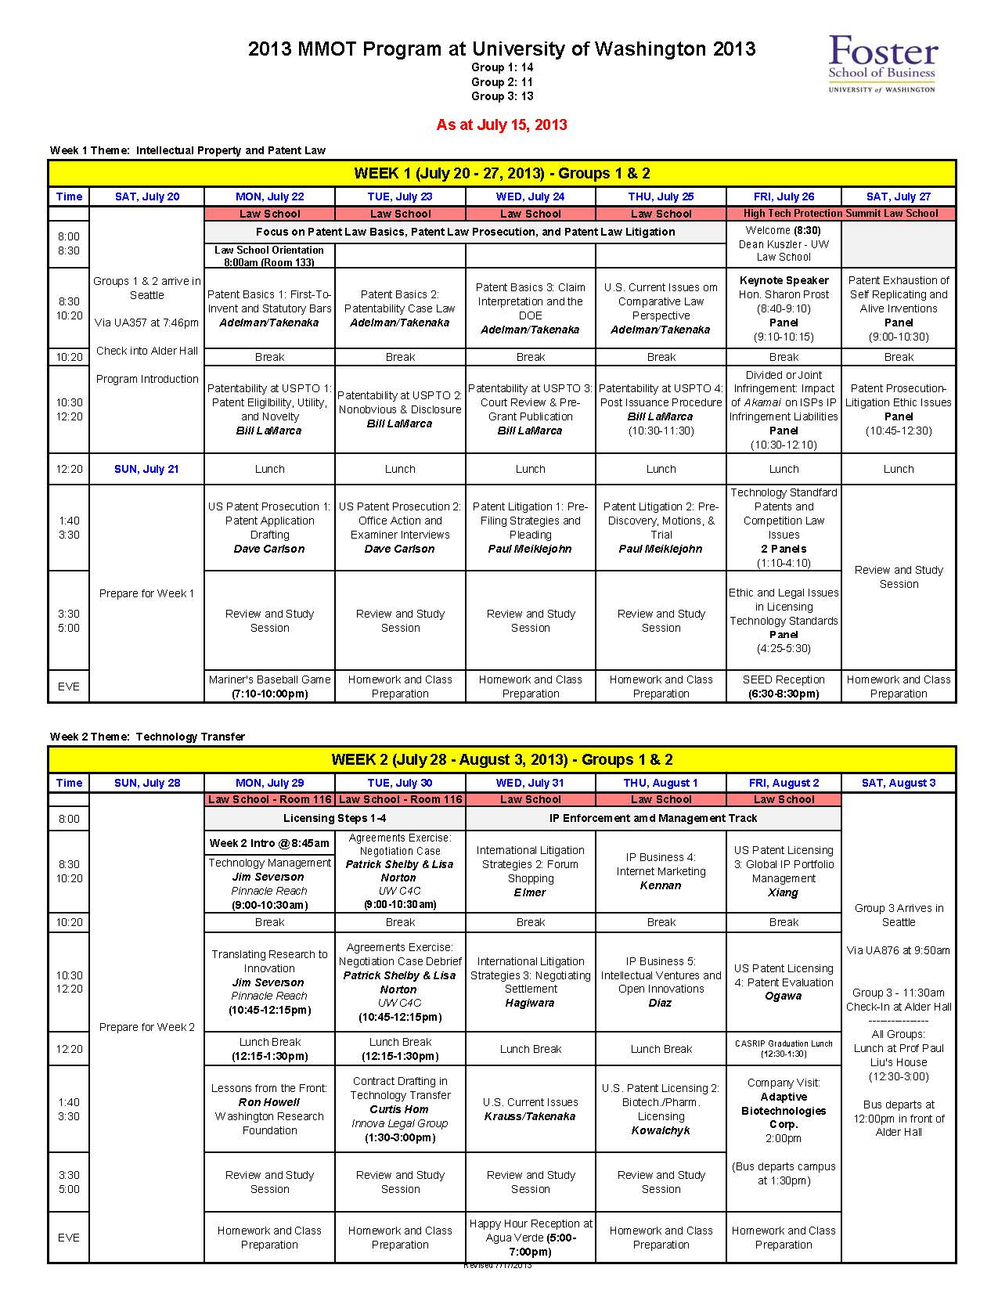
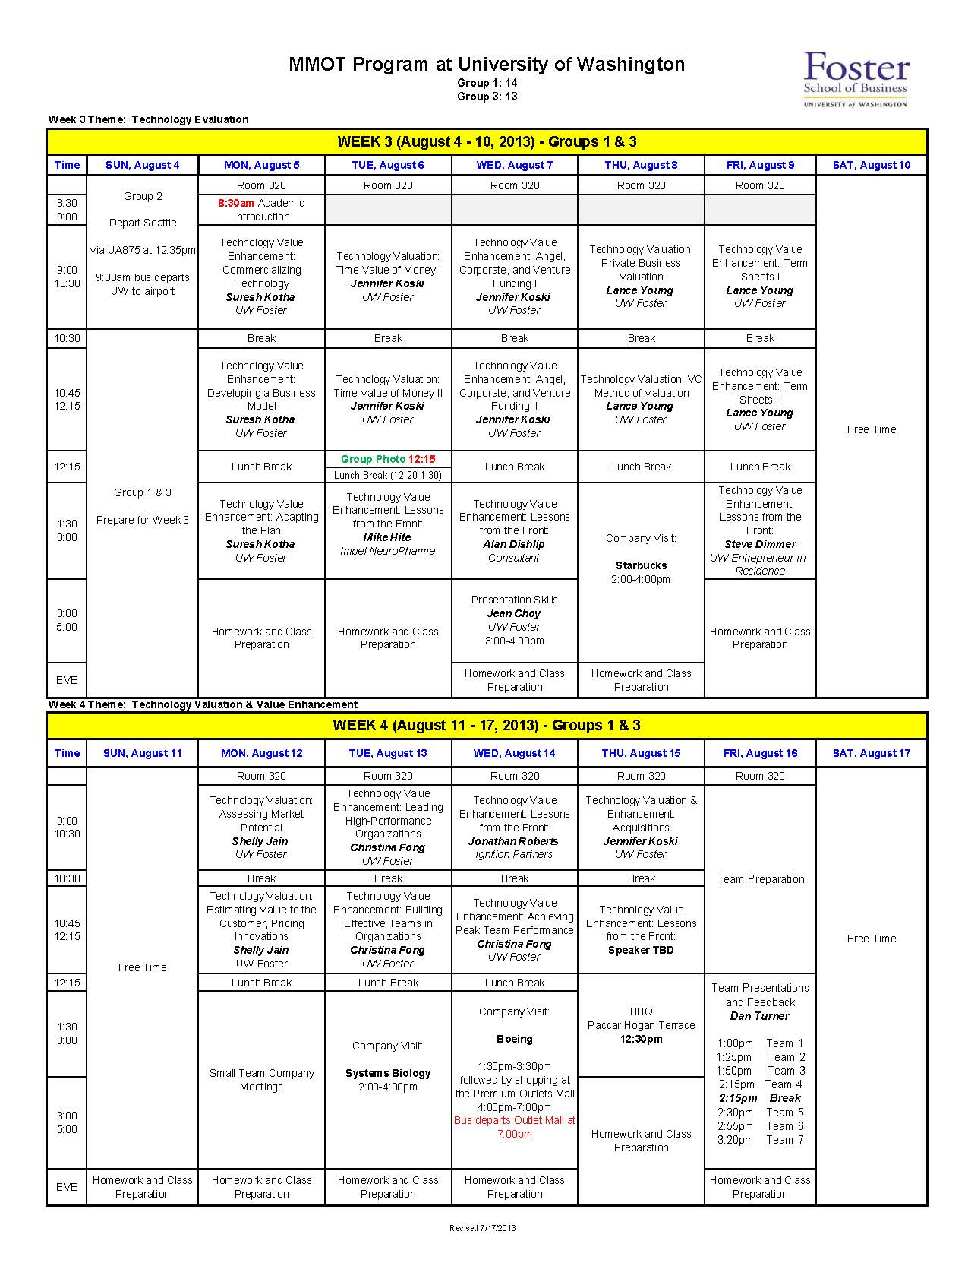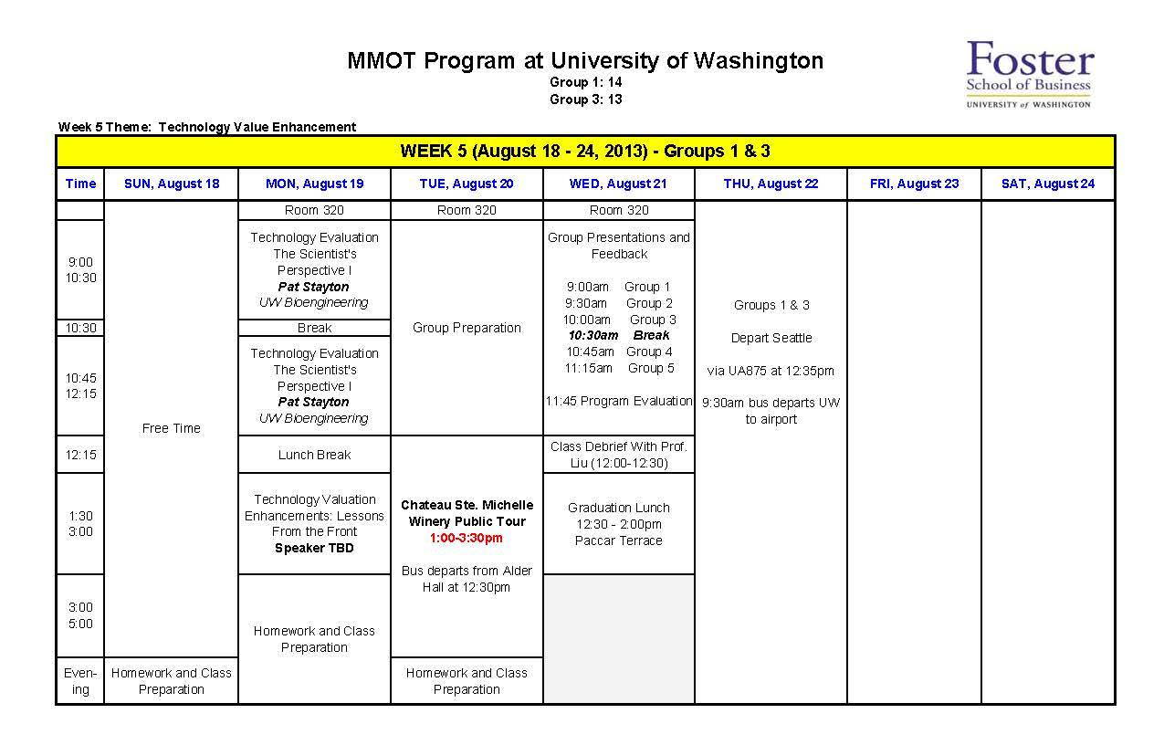
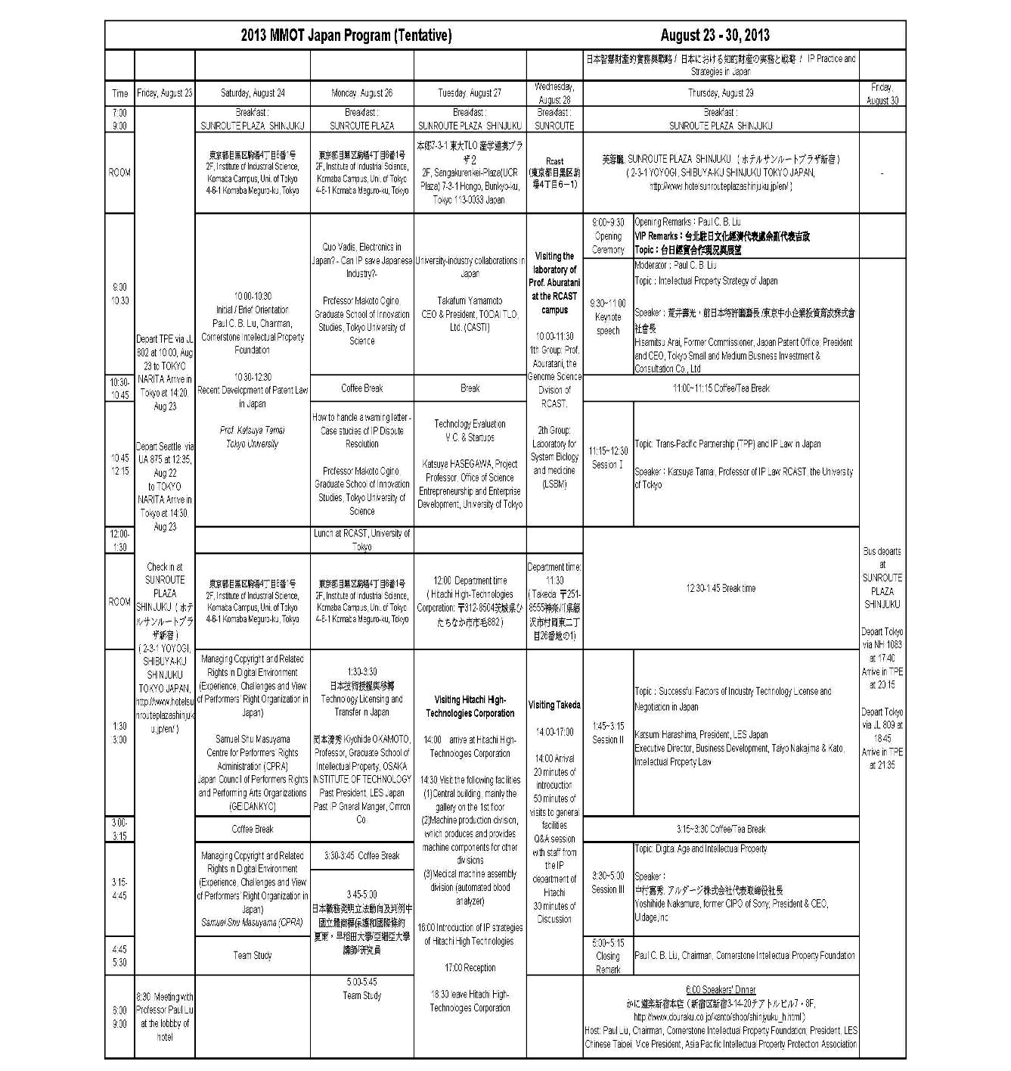
附錄2：課程暨參訪活動照片
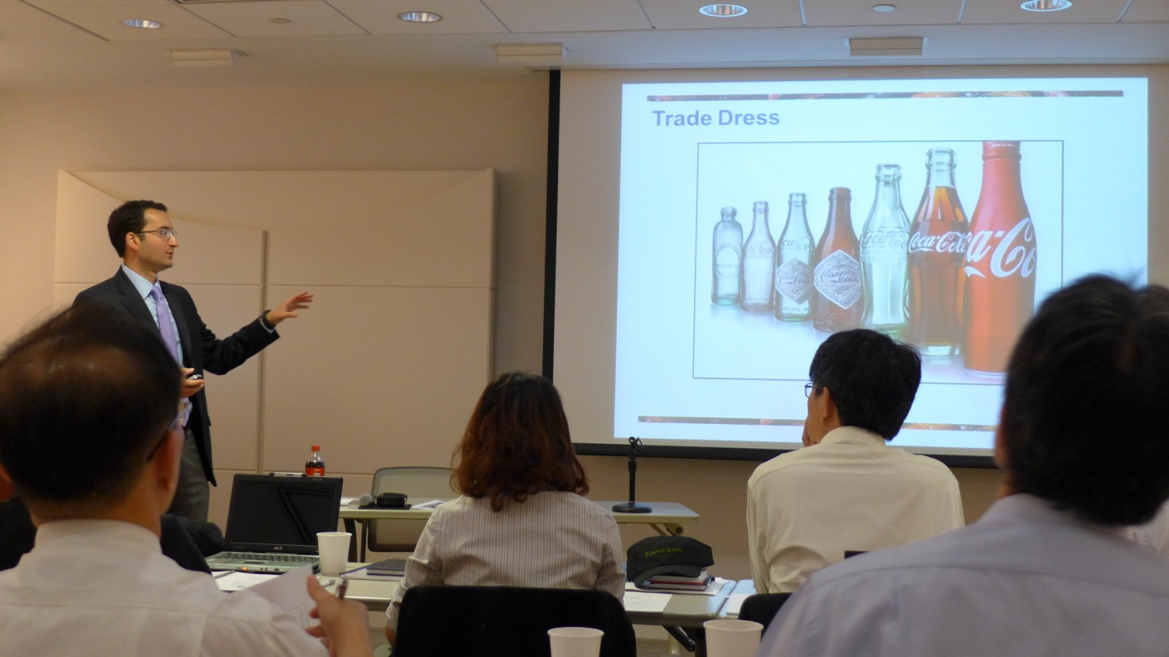
Finnegan法律事務所上課情形

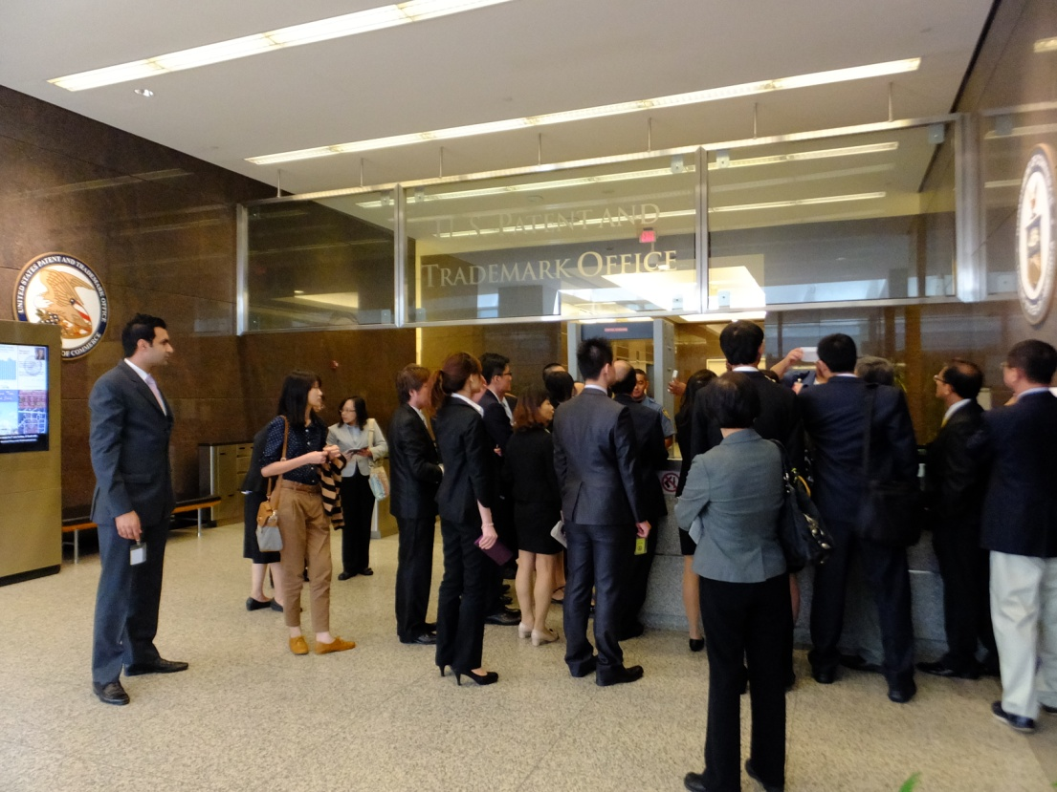
參訪USPTO
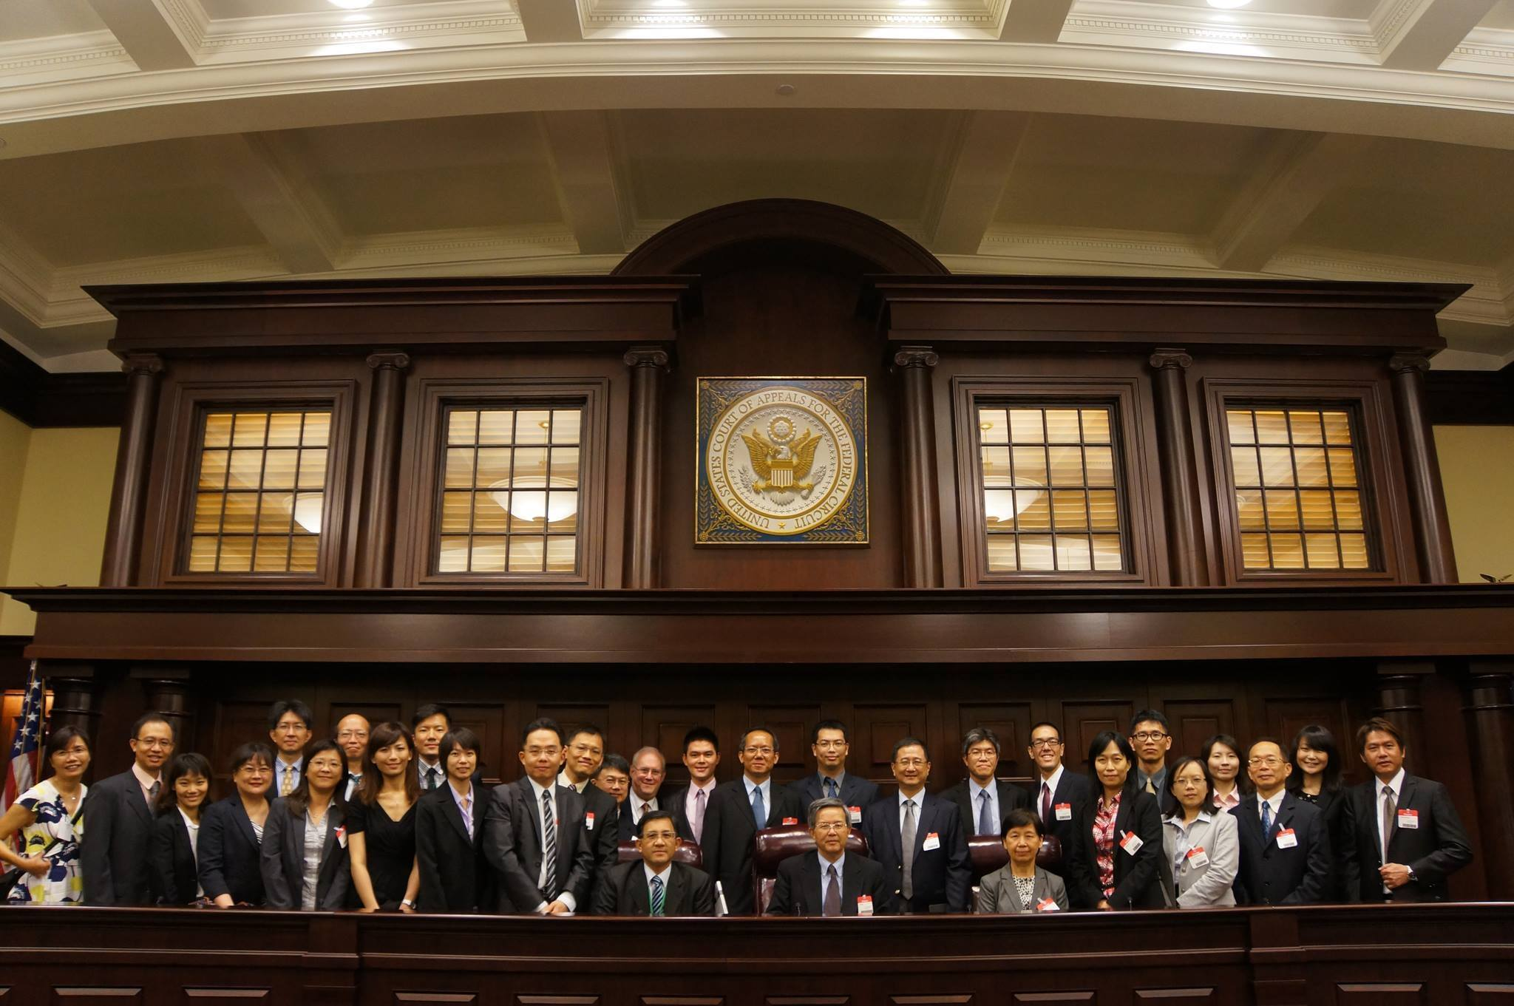
參訪聯邦巡迴上訴法院法庭

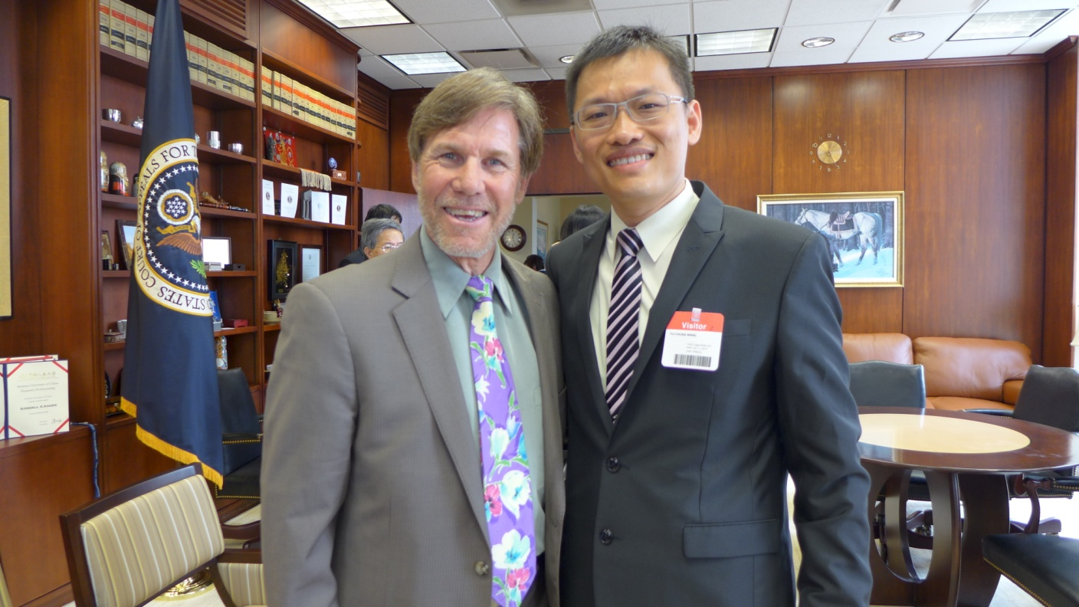
與Chief Judge Rader於其辦公室合影

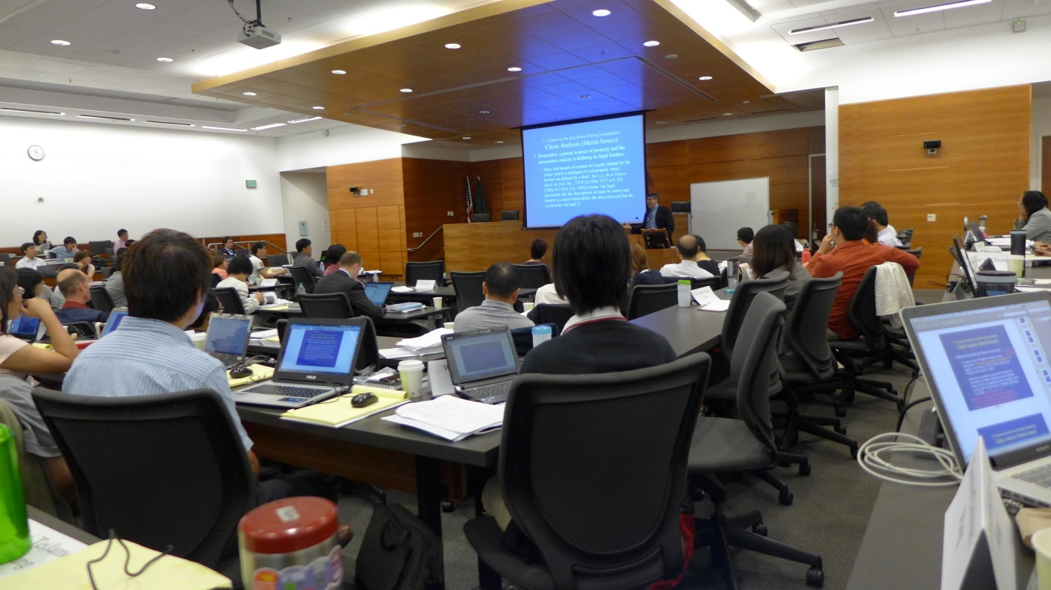
華大法學院上課情形

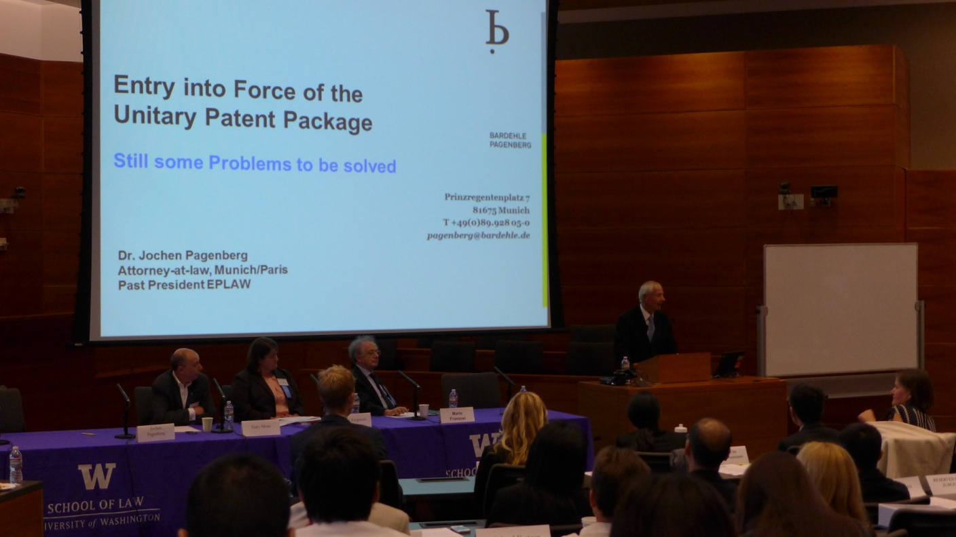
高科技保護高峰會

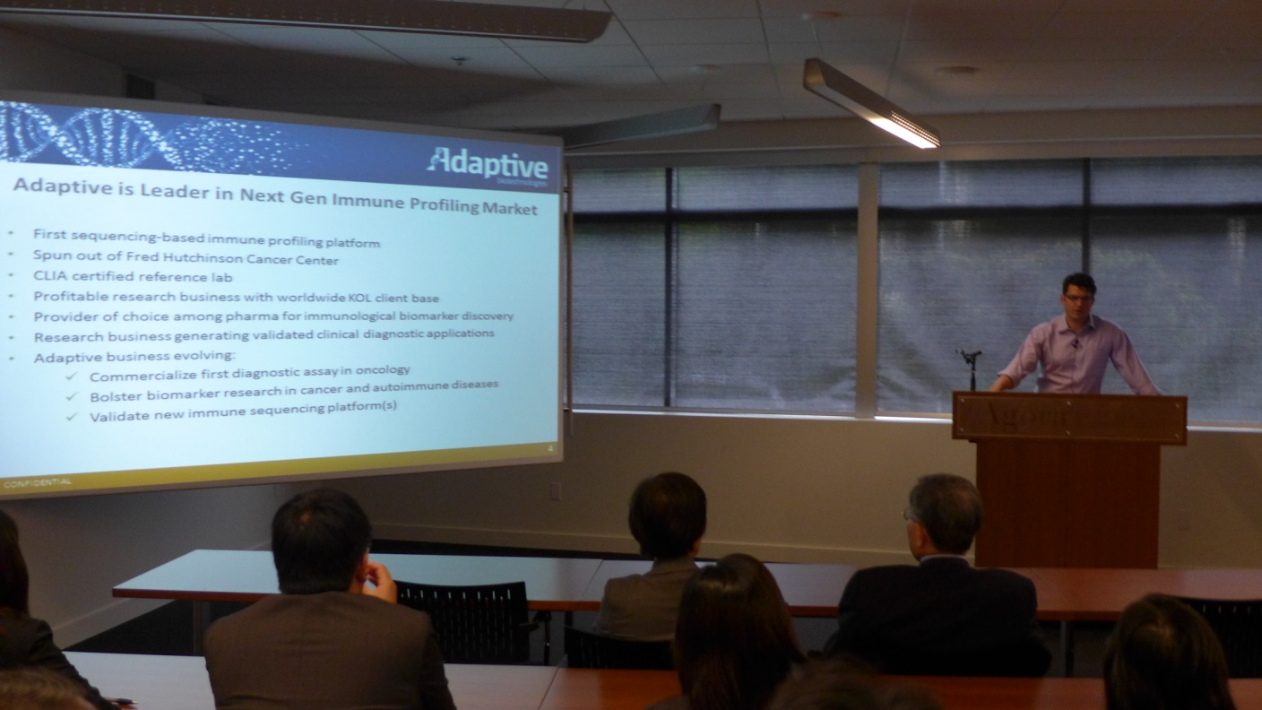
Adaptive Biotechnologies公司參訪情形

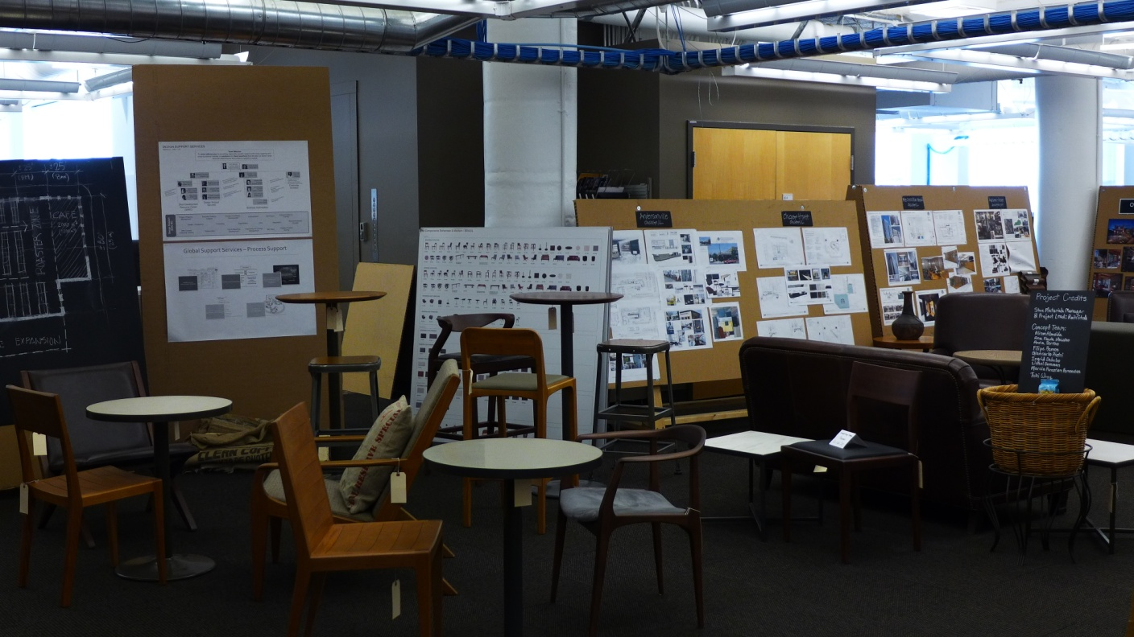
Starbucks總部設計部門
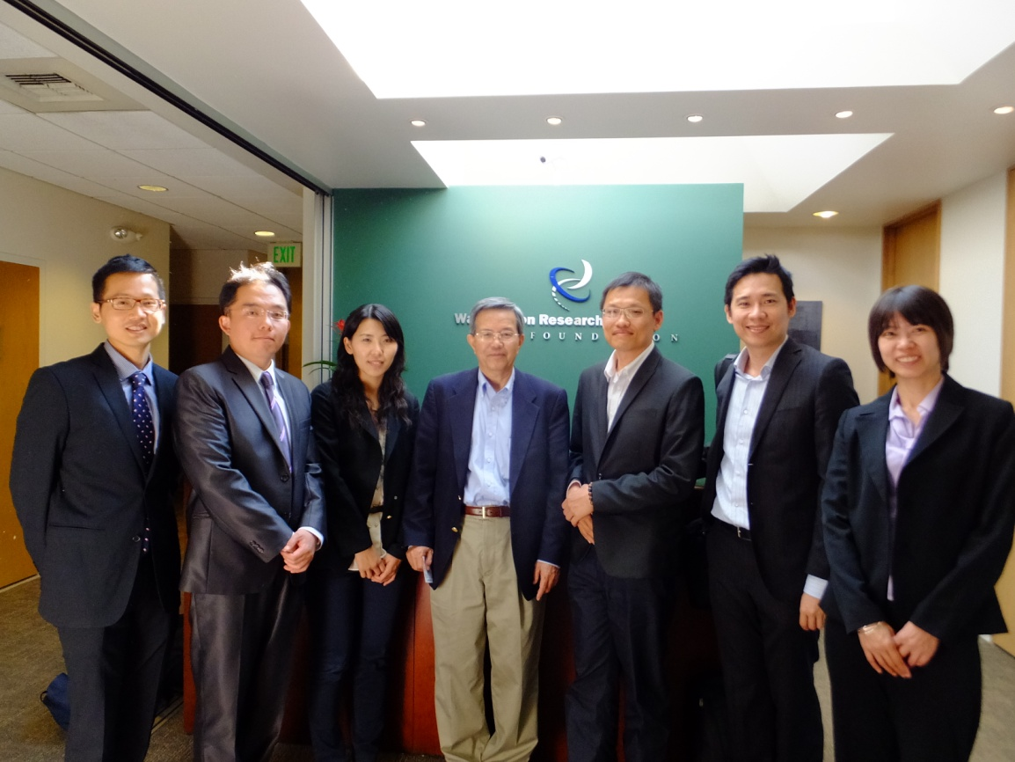
參訪華大基金會

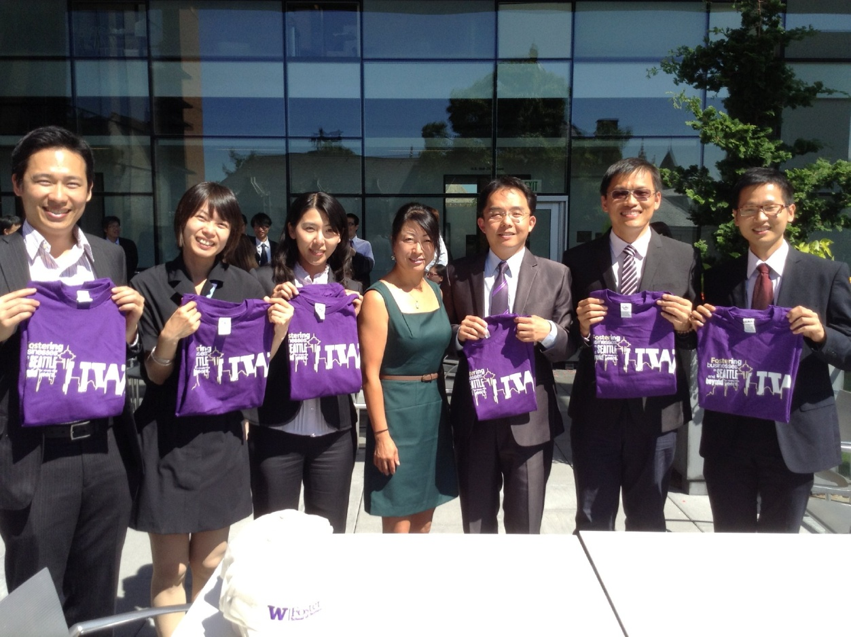
獲得華大商學院分組報告第1名

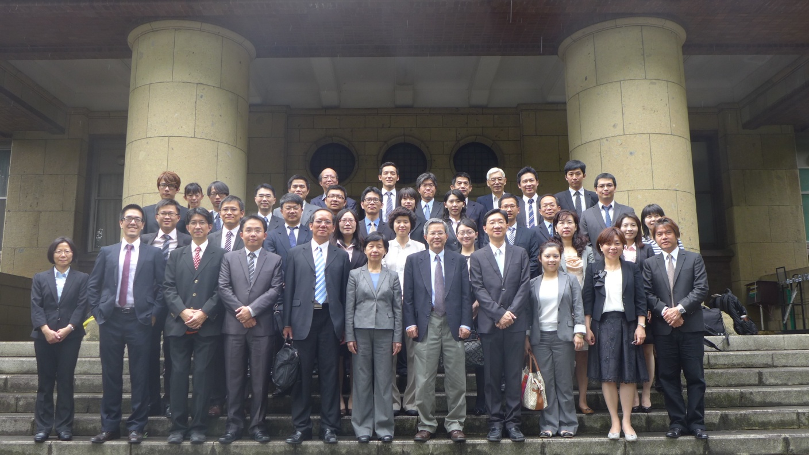
全體學員於東京大學合影

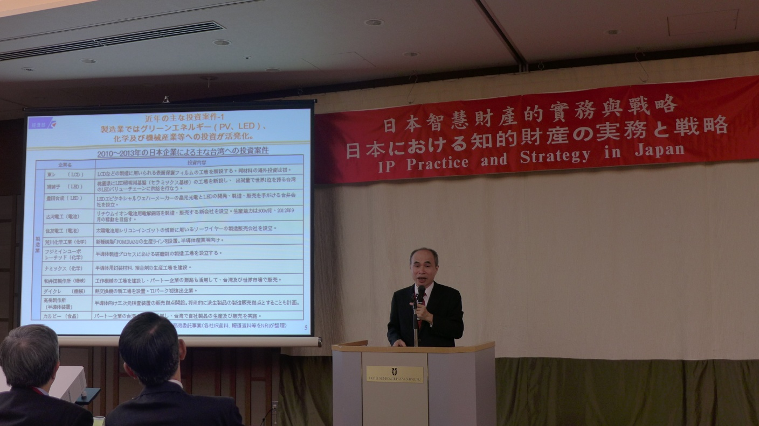
駐日副代表蒞臨致詞

